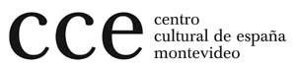
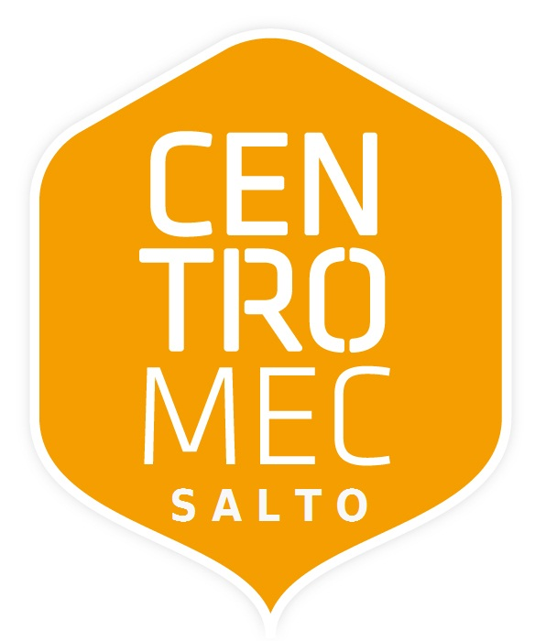

TALLER: Fotografía e investigación histórica

SALTO: jueves 25 y viernes 26 de julio, 10 a 12 y de 15 a 18 hs

(Una vez completo este Formulario, enviarlo antes del 19 de julio a las direcciones: secretariamecsalto@gmail.com o comunicacion@unorte.edu.uy)

NOMBRE Y APELLIDO

DIRECCIÓN Y TELEFONO

CORREO ELECTRONICO

INSTITUCIÓN

EXPERIENCIAS ANTERIORES SI LAS TIENE Y EXPECTATIVAS DEL CURSO

